实验报告：杨氏模量

电子信息与光学工程学院 付立伟 2212504 H组

一、实验名称:

用伸长法测量金属丝的杨氏模量

二、实验目的:

1.用伸长法测定金属丝的杨氏模量。

2.了解望远镜尺组的结构及使用方法。

3.掌握用光杠杆放大原理测量微小长度变化量的方法。

4.学会用对立影响法消除系统误差的思想方法。

5.学习环差法处理数据。

三、实验原理:

若长为L、截面积为S的均匀金属丝，在其长度方向上施加作用力F使其伸长 $Δ$ L，根据胡克定律:在弹性限度范围内，正应力 F/S(单位面积上的垂直作用力) 与线应变 $Δ$ L/L(

属丝相对伸长)成正比，即:

$$\frac{F}{S}=E\frac{ΔL}{L}$$

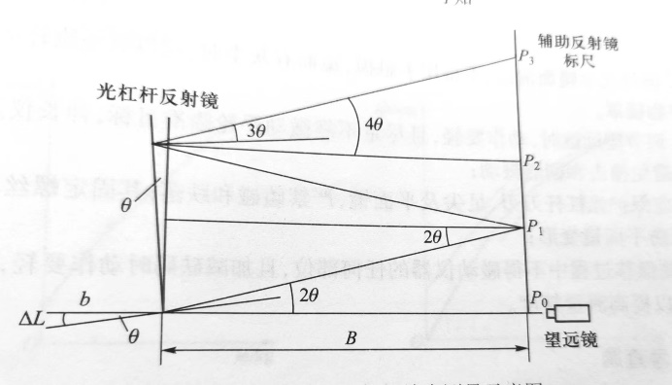

二次放大光杠杆放大测量示意图

光杠杆放大测量示意图如图1所示，B为两平面镜间距，b是光杠杆常数。产生的微小偏转角为 $θ$，标尺光线经过光杠杆的两次反射和在辅助反射镜上的一次反射后到达标尺 $P_{3}$ 处，在望远镜上读到的读数是经过放大产生的 $P_{3}$ 的值， $\left|P_{3}-P_{0}\right|$ 即为放大后钢丝伸长量 $Δh$。由图1可知

$$Δh=\left|P_{3}-P_{0}\right|=B\tan{4}θ+B\tan{2}θ+B\tan{2}θ$$

由于 $θ$ 很小，即可做近似 $θ≈\tan{θ}=\frac{ΔL}{b}$，所以 $Δh=\text{8B}θ≈8B\frac{ΔL}{b}$，所以 $ΔL=\frac{bΔh}{8B}$，代入可得 $E=\frac{32mgBL}{πbD^{2}Δh}$

四、实验器材:

杨氏模量测定仪(B款)，螺旋测微器，卷尺，直尺，手机秒表；

五、实验步骤:

1调节伸长仪和光杠杆使之达到备用状态，平面镜竖直或略向前倾；

2.调节望远镜的高度，使之与伸长仪上的平面镜处于同一高度处;移动望远镜镜尺组，使标尺距平面镜略大于最短视距；

3.调节镜尺组位置，使平面镜中出现辅助反射镜中刻度尺的像;调整目镜的视度圈，使叉丝清晰;将目光对准望远镜凹槽、准星，使其和平面镜中标尺小像共线:调节内调焦手轮,使望远镜中刻度尺的小像清晰；

4.首先添加砝码300g，进行预拉伸，间隔2分钟，记下相应示数 $L_{1}$，依次添加砝码100g等待两分钟，记录此时刻度尺示数 $L_{i}$，直至1.2kg;然后仍按照等时间间隔依次减少100g，记下刻度尺示数 $L_{i}'$（对立影响法）；

5.利用游标卡尺，卷尺，螺旋测微器分别测得光杠杆常数，平面镜到刻度尺的距离，金属丝原长以及金属丝的直径。

六、实验数据及数据处理:

|  |  |  |  |  |  |  |
| --- | --- | --- | --- | --- | --- | --- |
| 次数 | 拉力示值/kg | 标尺读数/cm | | | 逐差值/(cm/ $kg$) | |
| 加载 $p_{i}$ | 减载 $p_{i}^{'}$ | 平均 ${\overline{p}}_{i}$ |
| 0 | 3 | 2.00 | 2.25 | 2.13 | N1 | 2.90 |
| 1 | 4 | 2.50 | 2.75 | 2.63 | N2 | 2.98 |
| 2 | 5 | 3.15 | 3.35 | 3.25 | N3 | 2.98 |
| 3 | 6 | 3.75 | 3.95 | 3.85 | N4 | 2.90 |
| 4 | 7 | 4.35 | 4.50 | 4.43 | N5 | 2.83 |
| 5 | 8 | 4.95 | 5.10 | 5.03 | $$\overline{N}$$ | 2.92 |
| 6 | 9 | 5.50 | 5.70 | 5.60 |  | |
| 7 | 10 | 6.15 | 6.30 | 6.23 |
| 8 | 11 | 6.65 | 6.85 | 6.75 |
| 9 | 12 | 7.25 | 7.25 | 7.25 |

|  |  |  |  |  |  |  |  |
| --- | --- | --- | --- | --- | --- | --- | --- |
| 次数 | 1 | 2 | 3 | 4 | 5 | 6 | 平均值 |
| 金属丝直径/mm | 0.819 | 0.821 | 0.820 | 0.818 | 0.821 | 0.821 | 0.820 |

L=36.00cm B=75.50cm b=5.522cm

通过以上数据，我们有：

$μ_{A∆h=}$ $\sqrt{\frac{\sum_{i=1}^{n}{{(∆h_{i}-\overline{∆h})}^{2}}}{n(n-1)}}$ =0. 029 cm, $μ_{B∆h=}\frac{0.01}{\sqrt{3}}$ cm, $μ_{∆h}=\sqrt{{μ_{A∆h}}^{2}+{μ_{B∆h}}^{2}}$ =0.029cm, $μ_{AD=}\sqrt{\frac{\sum_{i=1}^{n=6}{{(D_{i}-\overline{D})}^{2}}}{n(n-1)}}$ =0.0006mm, $μ_{BD=}\frac{0.001}{\sqrt{3}}mm$, $μ_{D=}\sqrt{μ_{AD}^{2}+μ_{BD}^{2}}$ =0.00081mm, $μ_{L}$ =0.5/3 mm , $μ_{B}$ =0.5/3 mm, $μ_{b}$ =0.02 mm

$\overline{E}=$ $1.2540×{10}^{11}$ Pa , ${ μ}_{E}=\overline{E}\sqrt{{(\frac{μ_{∆h}}{∆\overline{h}})}^{2}+{(\frac{{2μ}_{D}}{\overline{D}})}^{2}+{(\frac{μ_{B}}{\overline{B}})}^{2}+{(\frac{μ_{b}}{\overline{b}})}^{2}+{(\frac{μ_{L}}{\overline{L}})}^{2}}=1.29×{10}^{9}$

综上可知，所求杨氏模量为：

$E=（1.2540±0.0129）×{10}^{11}$ Pa

七、思考题

1.本实验中，哪两个量的测量误差较大？在测量和数据处理中采取了什么措施？

金属丝直径和金属丝伸长量的测量误差较大，前者利用螺旋测微器，后者采用光杠杆放大法，处理数据时前者使用平均值法，后者使用环差法，都利用了不确定度确认误差范围。

2.根据光杠杆放大原理，能否以增大B和减小b的方法来挺搞放大倍率？这样做有无好处？有无限度？应怎样考虑之？

可以适当增大B或减小b，可以减少测量误差，但不能无限度的增大或减小，应确保误差最小。

4.题略

略前倾较好，若后倾，则无法保证增加砝码后角度处于允许范围之内，使得近似处理失效，带来较大误差。